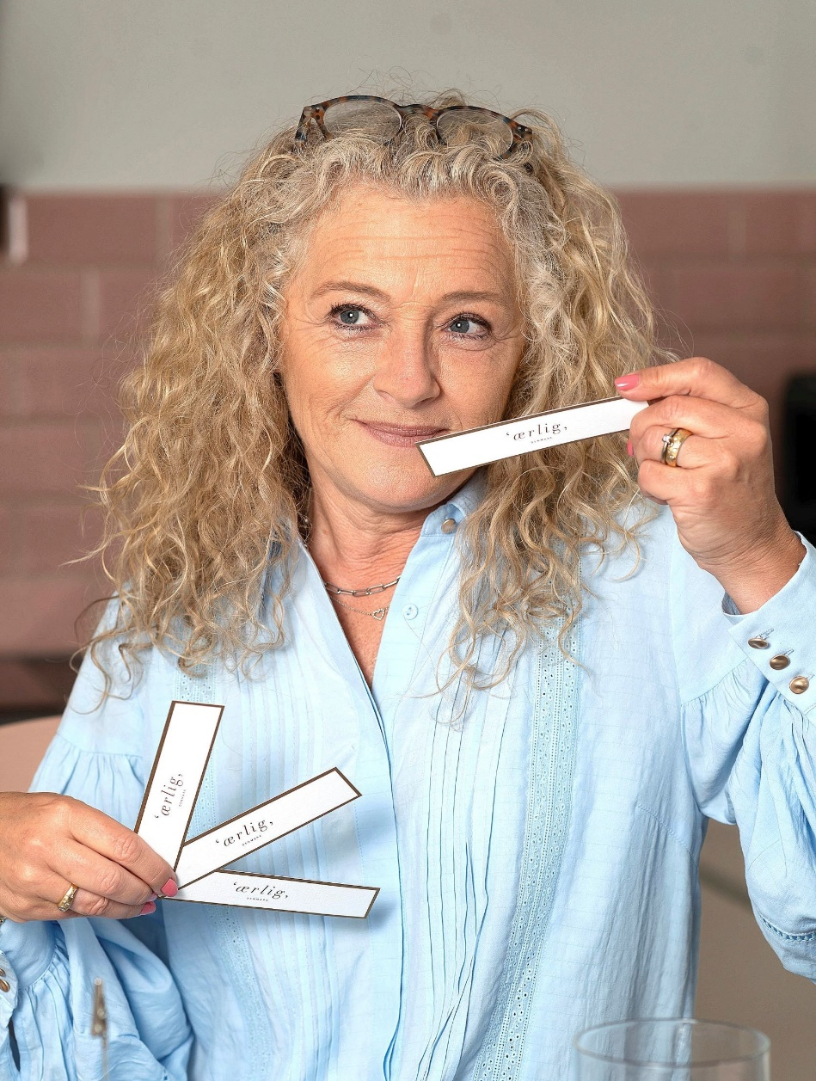

**IVÆRKSÆTTERI**

Bankerne rystede på hovedet, men hun troede på idéen og satsede sin pension

10. august 2022

af Luise Thomsen

Foto: Betina Fleron

Del artikel

**Da idéen om at skabe en luksuriøs parfume uden de 26 mest kendte allergener poppede op i Lis Hansens bevidsthed, kunne hun ikke slippe den igen. Faktisk troede hun så meget på den, at hun investerede en stor del af sin pensionsopsparing i eventyret.**

P01 P02, P03 og P04. Bag de enkle navne gemmer sig de fire parfumer, som Lis Hansen indtil videre har udviklet i samarbejde med en schweizisk parfumeur.

Hun sætter de smukke firkantede flakoner frem på bordet med stolthed, og når hun tænker tilbage på de sidste fire år, må hun knibe sig lidt i armen over den udvikling, hendes iværksætteridé har været igennem.

For den kunne meget let være strandet i banken. Eller være blevet punkteret af de utallige kommentarer fra skeptikere, der har mødt hende med et ”mjaeh”.

– Det vigtigste er, at man tror på det, siger Lis og sender en taknemmelig tanke til sin familie og til sin distributør, der alle har bakket hende op fra dag et.

Det var distributøren, der tidligere på året overbragte Lis nyheden om, at hendes duft P04 var nomineret til en Danish Beauty Award i kategorien “årets nicheduft”.

– Der kneb jeg altså en tåre. Jeg fik jo hurtigt mange forhandlere og blev bekræftet i, at min idé er god. Men at blive nomineret til en Danish Beauty Award er jo guld!, udbryder hun.

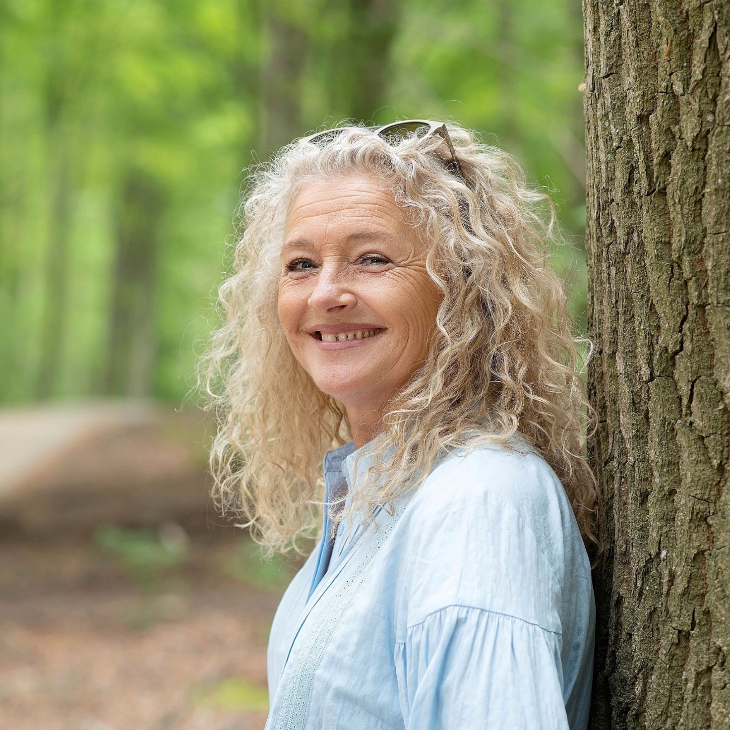

Den 57-årige laborant og miljøtekniker har ikke grebet sin idé helt ud af den blå luft, for i løbet af sin karriere har hun blandt andet arbejdet med kvalitetsstyring og produktudvikling i flere kosmetikvirksomheder.

– Jeg havde ansvaret for parfumer. Og derigennem fik jeg kendskab til de 26 allergifremkaldende parfumestoffer, der er på EU's liste over stoffer, som skal deklareres, når de overskrider en grænseværdi, for at allergikere kan undgå dem, forklarer hun.

Hendes ønske om at undlade de 26 parfumestoffer i Ærligs parfumer, lyder som en oplagt idé. Og de fleste undrer sig over, hvorfor andre brands ikke bare gør det samme.

Men der en rigtig god grund til, at de pågældende stoffer, som for eksempel limonene og citronellol, findes i langt de fleste parfumer, forklarer Lis.

– De 26 stoffer er nogle af dem, der er med til at give parfumen dybde, kraft og holdbarhed på huden, så det er ikke nogen let opgave at skabe en parfume uden, som ikke samtidig dufter lidt ”fodformet”. Det var en kæmpe udfordring for parfumeuren, og vi har sendt prøver og ønsker frem og tilbage mange, mange gange, før det lykkedes.

Fra ost til parfume

I en årrække var Lis daglig leder af Esbjergs ældste osteforretning. Hun er ikke blind for kontrasten til sin nuværende virksomhed – i hvert fald ikke når det gælder “odør'en”, bekræfter hun leende.

Men uden jobbet i ostebutikken var Ærlig måske aldrig blevet født. For det er fysisk hårdt at arbejde med oste.

– En ost vejer mellem 10 og 40 kilo, så de er tunge at håndtere. Dertil kommer den bevægelse opad, som du laver med strengene, når du skal skære dem igennem. Det ødelagde simpelthen begge mine skuldre, forklarer hun.

I 2018 måtte hun gennemgå hele to operationer og var efterfølgende sygemeldt i en periode. I forlængelse af sygemeldingen sagde hun sin daværende stilling op og stod midt i et vadested.

– Jeg havde brug for at stoppe og tænke over, hvad det egentlig var, jeg brændte for. Og jeg kunne mærke, at jeg havde brug for at lave noget for mig selv – at blive selvstændig.

Iværksættertrangen kunne hun ikke fornægte og da slet ikke, da hun først havde fået idéen til Ærlig. Finansieringen til at komme i gang var dog lidt af en udfordring – for flere banker rystede på hovedet.

“

Det føles supergodt, at jeg kan sige, at jeg har klaret mig selv. Ingen har kautioneret, og jeg skylder ikke nogen penge.

– Til sidst fik jeg lov til at åbne en erhvervskonto og tage af min pensionsopsparing. Det kan lyde risikabelt, men jeg troede bare så meget på min idé, bedyrer hun og forsikrer, at pensionsopsparingen ikke er landet i et stort sort hul – tværtimod. Investeringen har tilmed givet et stort afkast på selvtillidskontoen.

– Det føles supergodt, at jeg kan sige, at jeg har klaret mig selv. Ingen har kautioneret, og jeg skylder ikke nogen penge. Det føles fantastisk – især set i lyset af, at jeg lancerede de første produkter, netop som landet blev ramt af den første corona­–nedlukning i 2020.

Ærligheden kommer først

– Jeg er et meget ærligt menneske. Det er kun ganske få og meget private ting, jeg ikke deler ud af, beskriver Lis sig selv.

Det er hendes intention, at både produktet og virksomheden i det hele taget skal leve op til sit navn Ærlig. Derfor deklarerer hun sine produkter 100 procent, også selv om der skulle findes ingredienser, der ligger under EU's deklarationsgrænse.

– Det er også et af de steder, hvor jeg skiller mig ud i forhold til andre producenter. Jeg vil have fuld gennemsigtighed på mine varer.

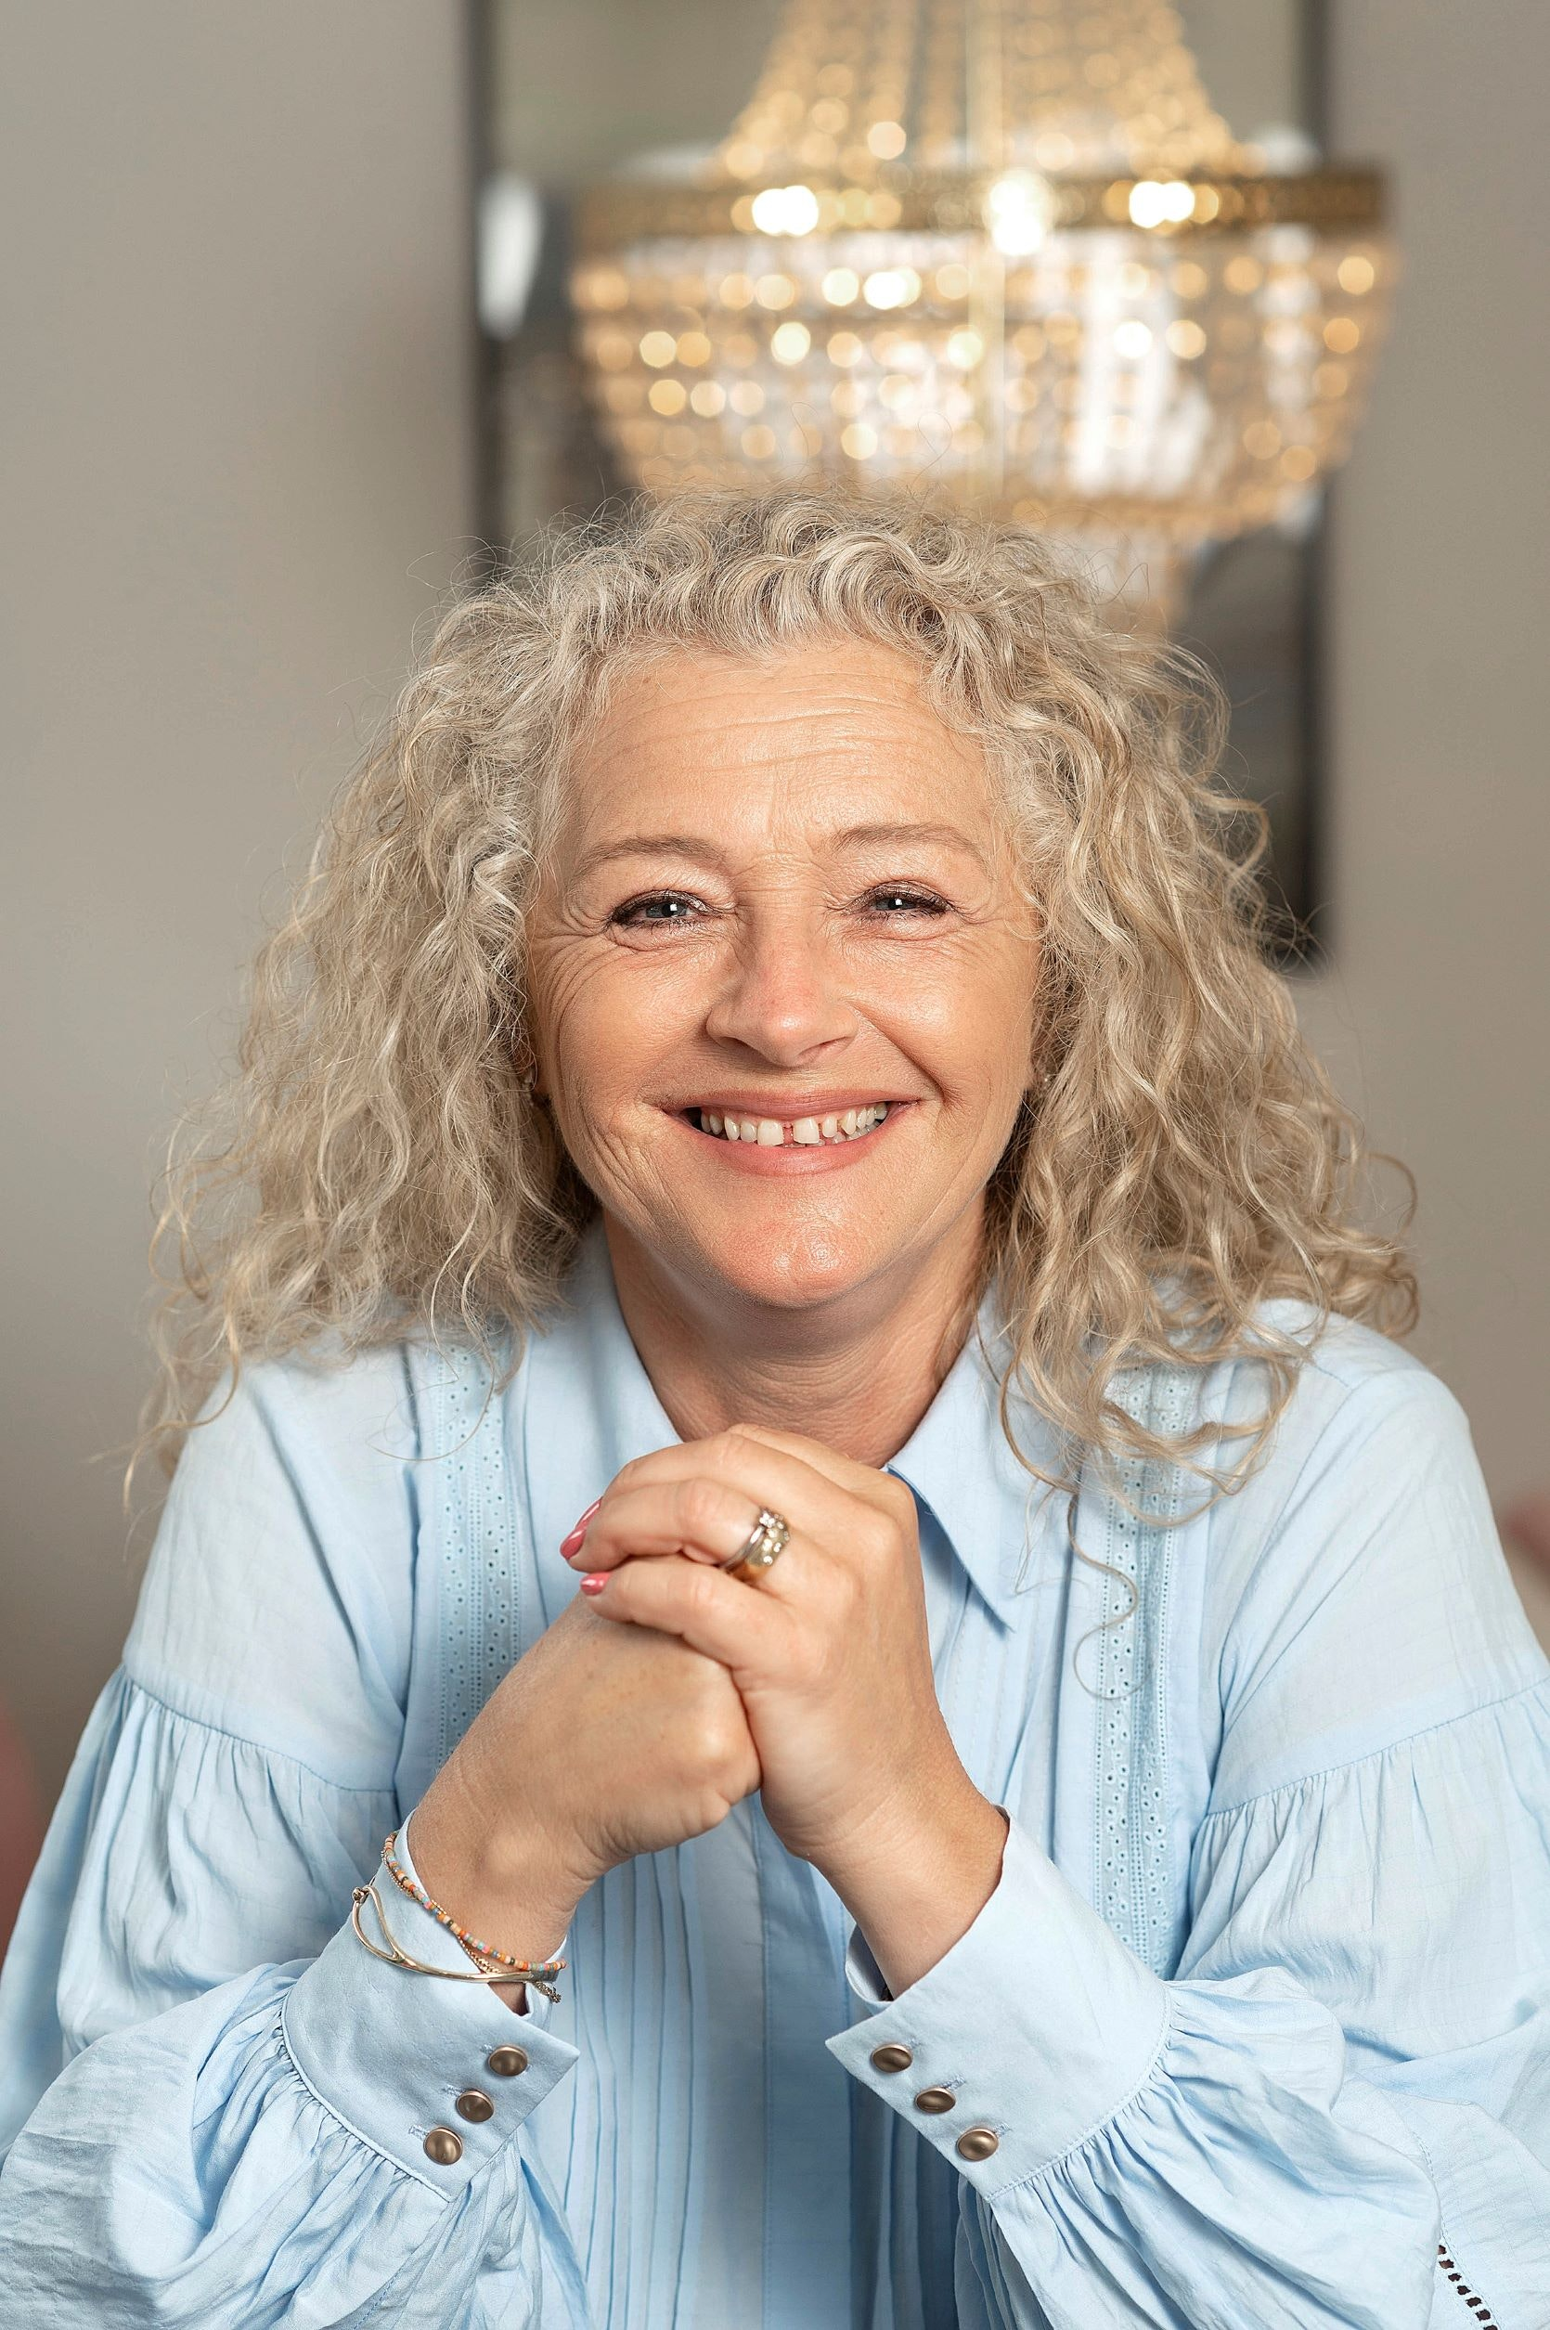

På spørgsmål om bæredygtighed har hun lagt meget ekstra arbejde i at udvikle sin emballage. Der måtte ikke bruges lim, og æsken skulle for alt i verden ikke pakkes ind i cellofan, besluttede hun tidligt i forløbet.

– Pappet skulle selvfølgelig være FSC-mærket, så der er sikkerhed for genbeplantning af træer. Det tog lang tid at designe en æske, der kunne foldes uden brug af lim. På indersiden af den er der tekst, så vi også har sparet en indlægsseddel.

– Og så produceres både parfume og emballage i Danmark, føjer hun til.

Det eneste, Lis ikke selv har haft hænderne i, er Ærligs side på Instagram. For når man har to døtre i 20'erne, går det helt af sig selv.

– De er sindssygt dygtige til det. Jeg får så meget ros for, hvor pæn min Instagram er. Jeg har lige haft dem begge med i Milano for at besøge producenten af mine flakoner. Det er skønt at kunne dele med dem, synes Lis.

Når hun kigger fremad, er det ikke tanken om en millionsucces, der primært driver hende. Da hun blev ringet op og spurgt, om hun ville deltage i tv-programmet Løvens Hule, sagde hun derfor pænt nej tak. For hun har det fint med selv at have kontrol med tempoet.

Det vigtigste mål med forretningen er at kunne leve af den og at mærke glæden, når andre, ligesom hun selv, giver udtryk for, at de elsker produkterne.

Men, måske vigtigst af alt, siger Lis:

– Nu ved jeg, at jeg ikke kommer til at sidde i en gyngestol på et plejehjem og tænke: ”Hvorfor gjorde jeg det ikke?”